项目编号 （由学校填写）
年份：2021年
学院：信息工程学院

山东青年政治学院学生发展性资助项目
申 请 书

项目名称：青少年智能伴学书桌
申 请 人：梁宇
联系电话：15264801302
电子邮箱：2926661439@qq.com

山东青年政治学院学生工作处制

项目名称 | 青少年智能伴学书桌
项目类别 | □感恩教育 □诚信教育  □励志教育 £劳动教育  R 创新创业教育  □学业指导 £心理疏导  □就业帮扶 £其他： |  |  |  | 结题形式 | R发明制作 □学术论文  □调研报告 □典型案例  □文化创作作品
起止时间 | 2021年4月 至2022年4月 |  |  |  |  |  | 预算经费 | 4000
立项人  信息 | 姓 名 | 梁宇 |  | 学 院 | 信息工程  学院 | 联系  电话 | 15264801302
立项人  信息 | 学 号 | 2020107202222 |  | 专 业 | 电子  信息工程 | 中行  卡号
曾受资助 | □励志奖学金 R国家助学金 □国家/省政府奖学金 □其他
项目组主要成员 | 姓 名 | 性别 | 学号 |  | 专业班级 | 联系电话 | 是否为家庭经济困难生 | 承担任务
项目组主要成员 | 梁宇 | 男 | 202010720222 |  | 2020级电子  信息工程  2班 | 1526480  1302 | 是 | 软件设计
项目组主要成员 | 赵鹏程 | 男 | 202010720129 |  | 2020级电子  信息工程  2班 | 1786228  0962 | 是 | 软件设计
项目组主要成员 | 吴杼澎 | 男 | 202010720236 |  | 2020级电子  信息工程  2班 | 1369531  0328 | 是 | 硬件组装
项目组主要成员 | 何羽彤 | 女 | 202010810107 |  | 2020级数据科学与大数据技术1班 | 1300657  2272 | 是 | 数据收集分析及文字整理工作
指  导  教  师 | 姓 名 | 职 称 |  |  | 研究方向 |  |  | 联系电话
指  导  教  师 | 薛玉利 | 副教授 |  |  | 数字图像处理、模式识别 |  |  | 15053147269
指  导  教  师 | 白玉 | 辅导员 |  |  | 大学生思政教育、行为意向研究 |  |  | 15153189397
项目目的与意义 | 1.项目目的：  当代青少年是祖国的花朵，民族的希望。习近平总书记曾作出重要指示指出，我国学生近视呈现高发、低龄化趋势，严重影响孩子们的身心健康，这是一个关系国家和民族未来的大问题，必须高度重视，不能任其发展。  除了近视问题，当代青少年由于好奇心旺盛，喜欢尝试新鲜事物，学习任务繁重，又缺乏辨别力和自控力，更容易形成不良的学习和生活习惯，甚至会严重的影响身心健康。因此我们想通过设计一款智能伴学书桌，引导青少年养成良好的学习与生活习惯，更好的辅助他们学习与成长。  该智能伴学书桌用于解决：  1.1青少年的生理问题（如驼背、近视）：  1.1.1智能伴学书桌内设计坐姿提醒模式，通过检测青少年使用过程中的不良体态，从而发出警报提醒，在一定程度上避免青少年驼背现象的发生。  1.1.2智能伴学书桌内含有光控电路模块，通过检测环境光强自动调节台灯的亮度，从而预防青少年过早近视，保护青少年视力。  1.2青少年的心理问题（心理压力过大）：  青少年可通过唤醒语音识别模块主动与智能伴学书桌交流，如向智能伴学书桌分享自己内心情感以及日常小事，提升青少年的情感交流与情感认知能力。智能伴学书桌一定程度上模拟亲人的陪伴作用，对于缺乏社会沟通能力的自闭症患者的康复具有更加重要的意义。  1.3学习问题（习题答疑与回顾复习）：  青少年可以通过摄像头文字扫描模块进行作业指导帮助，对学习中所遇问题进行实时反馈，通过云端大数据返回的信息进行答疑解惑。与此同时还可以在后台记录此次搜题情况，及时掌握学习情况，青少年通过查阅后台数据即可明确自身学习的薄弱之处，从而有针对性的采取学习办法提升自身学习效率与效果。  - 项目意义：  2.1保护青少年的视力  通过自动调节与书本间的距离，降低近视发生的概率，保护青少年的视力；通过设置警报系统来提醒青少年进行不良坐姿行为矫正，有效的预防驼背现象。  2.2提高青少年的口语能力  通过人机交互和反馈功能，模拟亲人陪伴功能，有降低青少年型自闭症发生的概率，提高青少年的情感交流与认知能力。  2.3提高青少年学习效率  结合扫描技术与大数据技术，将学生在学习中遇到的问题进行实时反馈，并做出统计，掌握青少年的学习情况，并记录学习薄弱部分，帮助青少年提升学习效率。  2.4让家长进一步了解孩子的学习、身体情况  家长通过青少年智能伴学书桌，了解青少年的学习生活情况，进一步引导青少年养成良好的习惯。
该项目的特色及创新点 | 特色及创新点：  - 人脸识别技术的使用  专门针对青少年设计的智能伴学书桌，通过与现代智能技术的结合，可根据人面部与书本间的距离进行智能提醒，提示青少年需注意坐姿，及时调整学习时的坐姿仪态，矫正青少年不良的学习坐姿习惯。  - 集成光控电路的使用  书桌系统内部集成光控电路使得自动调光变成可能，根据实际情况最大程度调整光线舒适度，给青少年提供一个更舒适的学习环境，降低青少年近视发生的概率。  - 语音识别模式的使用  通过书桌内置语音识别模式，实现青少年与书桌间的亲密对话，使得青少年在学习之余多了一个积极向上充满正能量的“好友”，青少年在学习中充满乐趣的同时提高了青少年的情感交流与认知能力。  4.文字扫描与算法系统相结合  通过结合文字扫描与算法系统，精准识别文字，将学生在学习中遇到的问题进行实时反馈，并做出数据统计分析，及时发现并提醒青少年加强薄弱项的学习。从而更方便快捷掌握自身的学习情况，提升学习效率。  5.智能提醒，劳逸结合  该智能伴学书桌每到45分钟左右进行语音提醒休息然后10分钟后继续学习，有效的引导青少年合理安排学习时间，做到劳逸结合。
项  目  实  施  方  案 | - 技术路线  1.1语音交流  当使用者发出“现在几点”或“今天天气怎么样”或“明天的课程安排是什么”等时，智能语音识别设备被唤醒并发出提示音，麦克风通过对语音进行采集,生成语音文件。语音识别节点通过互联网将语音文件传输到云端语音识别服务器,语音识别服务器通过智能语音识别算法将语音文件识别并转换成文本文件。语言处理节点将识别出的文本通过互联网发送到在线知识库，通过传入的文本内容和前后文语境,在知识库中查找最佳的回复信息,并通过互联网传回语音合成节点终端；语音合成节点收到文本回复信息后,将其再次发送到云在线语音合成平台；云在线语音合成系统将文本内容转换成语音数据,以MP3格式文件发给输出设备，输出设备通过音频输出接口播放回复的语音文件,完成语音数据输出。语音交流工作原理如图1.1所示。  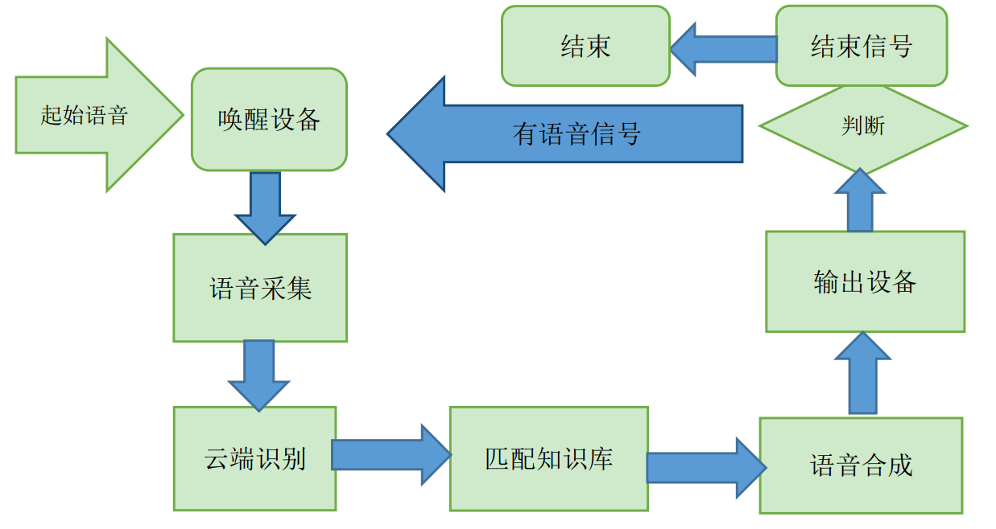  图 1.1 语音交流工作图  Fig. Voice communication working diagram
项  目  实  施  方  案 | 1.2坐姿矫正  由单片机控制器控制超声波发射装置发出超声波，此时单片机开始计时超声波受到物体阻碍，以反射方式将声波传回超声波接收装置。单片机内的超声波接收器读取单片机计时器采集的发出和接受超声波的时间差，通过超声波传播速度公式计算出青少年面部与书本间距。若计算距离<30cm，则调用语音模块，由音响发出语音提醒，提示青少年规范坐姿，否则进行下次超声波发射周期。  坐姿矫正具体工作原理如图1.2所示。  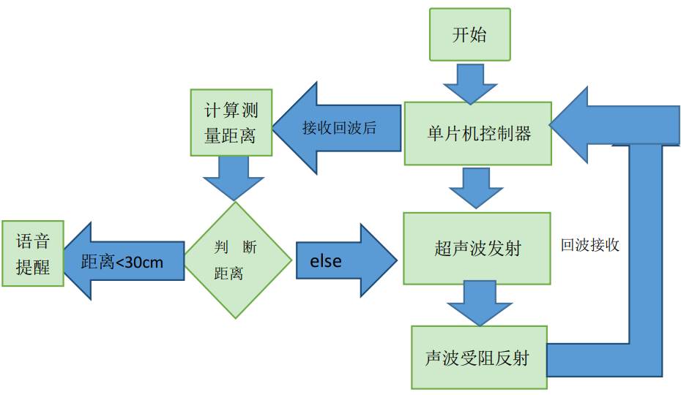  图 1.2 坐姿矫正工作原理  Fig. Working principle diagram of sitting posture correction
项  目  实  施  方  案 | 1.3预防近视  首先检测有无人体红外线，若检测到人体红外线，则进一步由单片机根据光强传感器检测环境光线是否充足，如果光线充足则单片机输入低电平信号，控制硅电路输入弱光信号，LED日光灯熄灭；若检测光线较暗，则单片机输入高电平信号，进而控制硅电路输入强光信号，LED日光灯处于强光状态。若未检测到人体红外线，则单片机输入低电平信号，控制硅电路输入弱光信号，则LED日光灯熄灭。如图1.3所示。  该设计基于光控与人体感应照明灯将光控模块与人体热释感应模块相结合，以单片机作为控制系统，同时考虑到红外感应模块控制区域的LED日光灯管状态。该模块利用光强传感器和红外传感器分别实现光信号采集和判断是否检测到人体红外线,光信号采集使用光敏电阻，将光信号转换成电信号，该模块单独使用STC12C5A60S2单片机作为主控MCU，它内部集成了2路PWM硬件输出模块,可作为控制信号输出，从而实现有人区域则灯亮，无人区域保持微亮状态或者熄灭，能够实现节能环保，使设计更加人性化。  预防近视具体工作原理如图1.3所示。  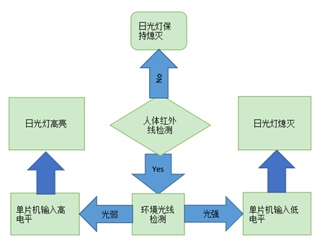  图1.3预防近视工作原理  Fig.Working principle diagram of preventing myopia

项  目  实  施  方  案 | 1.4智能搜题  通过摄像头拍摄图片并进行裁剪并传入树莓派系统，首先将输入的图片进行版面分析，在不丢失图片信息的情况下，将所传入的图片整理为统一像素。对输入的图片进行方向校正，使图片中文字方向朝向手机的上方或右方。文本识别系统通过文字对比库对比，找出字符相似的文字，对图片中的内容进行识别提取后，并将识别结果显示在用户界面中。用户确认识别无误后，点击开始搜索，系统自动与题库中的内容进行匹配，将搜题结果相关信息输出到LCD屏幕端。  智能搜题具体工作原理如图1.4所示。  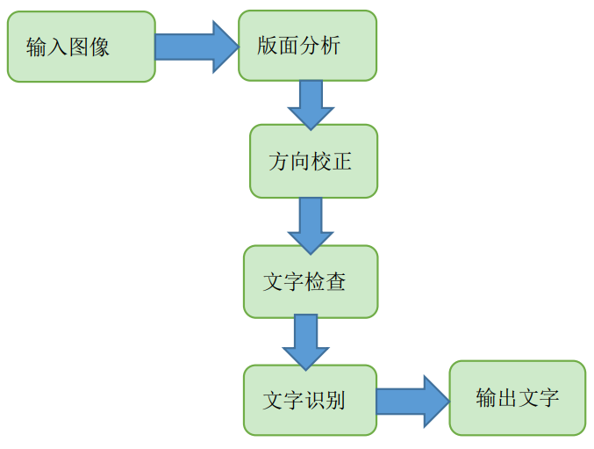  图1.4智能搜题工作原理  Fig.Working principle diagram of Intelligent problem search
项  目  实  施  方  案 | 1.5功能显示  1.5.1时间显示：  该智能伴学书桌通过LCD屏幕显示时间，从学生打开书桌开始学习的那一刻开始计时，并时刻显示学习的时间，每到45分钟左右进行语音提醒休息然后10分钟后继续学习，方便青少年对时间和信息的合理规划使用。  1.5.2智能温湿度显示：  当学生打开书桌学习时，该智能伴学书桌会数字形式呈现显示出当前环境的温湿度，让使用者可以知道当前环境的相关参数。  该智能伴学书桌结合CC2530开发板，无需布线，通过将温湿度传感器和蜂鸣传感器连接到开发板上，作为采集信息的终端节点。将终端节点安装在电力设备上，通过这些传感器对青少年的学习环境进行监测，并把采集到的信息温度和湿度显示在出来，整个温湿度检测控制系统由数字温度检测模块，直接将采集到的温湿度值转换为数字量，用来进行温湿度的显示。
（具备的条件）  项目可行性分析 | 1.与本项目有关的研究积累  1.1系统学习并掌握了C语言高级编程；  1.2了解并学习了嵌入式Linux操作系统；  1.3系统学习并掌握电路分析基础、数字电子技术；  1.4参加了学校的电子设计协会，有相关实际操作经验；  1.5自身对单片机技术的研究与设计具有浓厚的学习兴趣；  1.6项目组成员来自电子信息工程专业和数据科学与大数据技术专业。  2.已取得的成绩  2.1已基本明确项目实施操作技术路线；  2.2现已完成整个项目的基本框架的搭建工作；  2.3底层程序已经开始编写；  2.4进行电脑软件模拟；  2.5已经进行基础元器件的选择。  3.已具备的条件，尚缺少的条件及解决方法  3.1依托学院现有的科研实验室，具备了良好的基础设施资源；  3.2已有专业知识的理论积累和实践操作经验；  3.4已确定2名专业教师指导。
项目预期成果及宣传策略 | 预期成果：  青少年智能伴学书桌的设计，将现代化智能科技以及人机交互的趣味设计联合起来，为青少年创造了一个属于自己的、量身定制的高效学习环境贡献一份力量，帮助青少年更好的学习和成长。  1.有效帮助青少年矫正驼背、近视等不良行为习惯，引导青少年养成良好的学习生活习惯。  2.进一步提升青少年的情感交流与情感认知能力，有降低青少年型自闭症发生的概率。  3.通过作业指导帮助，提高青少年的学习效率。  4.让家长可以随时了解孩子的学习、身体情况，更好的制定属于青少年独有的成长计划。  5.引导青少年养成良好的习惯，为呵护好祖国未来的花朵贡献一份力量。  宣传策划：  第一阶段（2021.4-2021.5）：完成市场调研和方案的进一步完善  开展市场调研工作，探索青少年用户切实需求，针对需求进行整理分析，用于产品研发。  第二阶段（2021.5-2021.7）：理论知识的学习与积累  借鉴相关电子智能设计作品及资料，对该项目所实现功能做进一步理解，学习电路仿真软件知识（如单片机，电路知识，语音识别及信号知识）。  第三阶段（2021.7-2021.9）：完善设计思路与制作方案  完善设计思路，设计系统制作方案，确定硬件与软件实施方案及步骤。研制开发、完善与调试作品。  第四阶段（2021.10）：开展项目中期汇报工作  以PPT、文字总结以书桌部分成品等方式进行本项目项目中期汇报工作  第五阶段（2021.9-2022.3）：系统调试运行与反馈完善  基于单片机的智能书桌系统的主模块设计与研究，主要核心是人机交互和智能识别模块的集成。逐步进行其他模块如测距模块和照明模块的设计与集成。进行系统的进一步调试与修改完善阶段。  第六阶段（2023.3-2022.4）：撰写研究报告，准备项目验收  进行项目鉴定，成果验收，撰写论文与结题答辩，项目结项。
指导老师意见 | 指导老师签字： 年 月 日
学院意见 | 签字（盖章）： 年 月 日
学校意见 | 1.是否同意立项： 是□ 否□  2.拟资助金额为 元。  签字（盖章）： 年 月 日

项目组承诺
承 诺 书
申报团队及申报项目承诺以下要求：
- 以上填写内容真实有效，保证按计划完成项目；
- 申报团队保证其申报项目不侵犯第三方的知识产权、专有权利或其他权利，否则主办单位有权取消申报团队的入选资格并追回资助款项；
- 申报项目未获得其他同类活动主办单位的资助，未以任何形式进行公开报表；
- 申报团队在项目申报时提供虚假信息或申报材料内容不完整将被认定放弃申报资格；
- 申报项目入选后，如入选团队侵犯第三方合法权利，由此引起的相关法律责任由入选团队承担；
- 如因入选团队的其他过错使活动主办单位遭受任何名誉或经济上的损失，主办单位有权要求入选团队采取足够而适当的措施，以保证主办单位免受上述损失。主办单位同时保留向入选团队追究和索赔的权利；
- 主办单位享有入选项目的著作权及相关衍生权利（包括但不限于复制权、发行权、展览权、放映权、信息网络传播权、改编权、汇编权等)；入选团队除根据活动设计可获得相应资助及奖项外，放弃任何权利主张；
- 活动主办单位保留最终解释权。
项目组全体成员（签字）：

学院盖章
年 月 日

